USTVARJALNO PREŽIVALJANJE PROSTEGA ČASA
14. 1. 2021

Pozdravljeni tretješolci,

danes se bomo poigrali z barvami, lepilom in soljo in ustvarili prečudovite prelivajoče snežinke, ki bodo krasile vaše sobe.

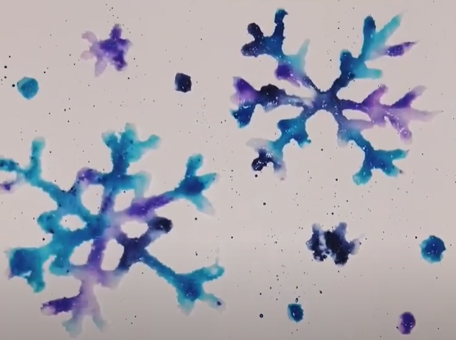
Za izdelavo potrebuješ:
- risalni list ali bel karton,
- tempera barve,
- lepilo mekol,
- sol,
- čopič,
- svinčnik.

Na risalni list najprej s svinčnikom nariši snežinke, nato jih prevleci z lepilom mekol (lepilo za les).

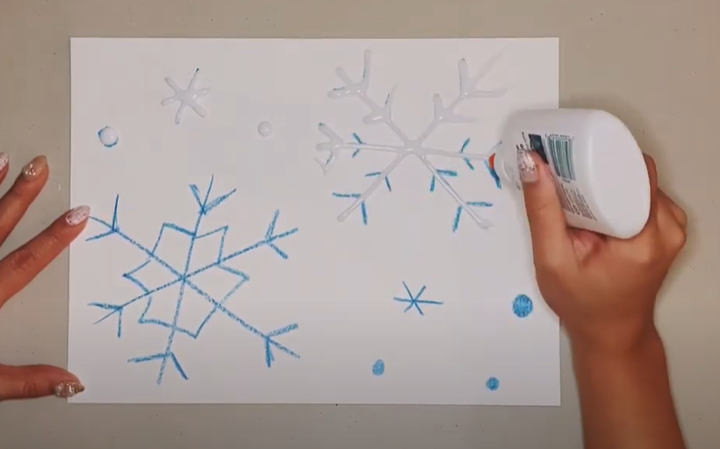

List posuj s soljo. Preostanek soli odstrani s slike.
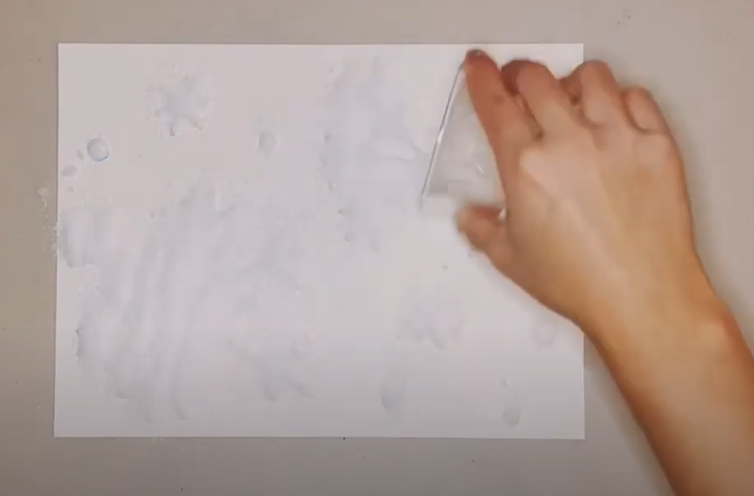

Ko se lepilo s soljo popolnoma posuši, je čas za najzabavnejši del. Barvanje snežink. Vzemi tempera barve ali vodenke. Izbiraj poljubne barve in glej kako se barva preliva po snežinkah.
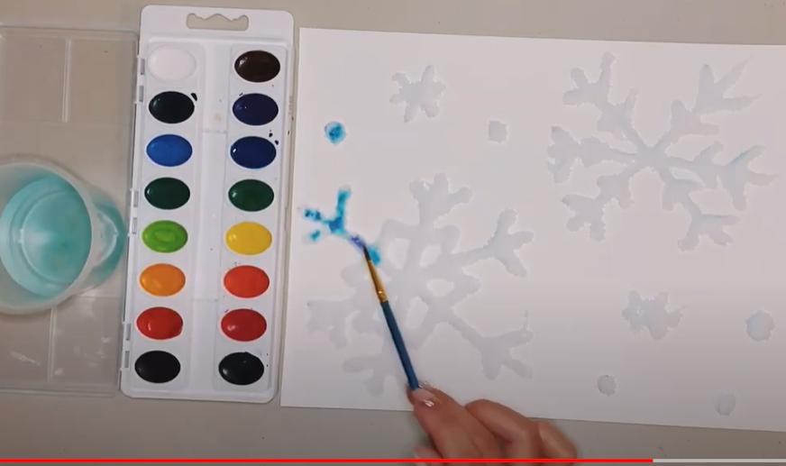

Celoten potek izdelave snežink je na voljo na spodnji povezavi:
https://www.youtube.com/watch?v=NgvWGStufto (citirano 13. 1. 2021)

Prijetno ustvarjanje snežink ti želita učiteljici OPB Ana Bregar in Suzana Kordež.

